Conception alternative d’une antenne

Pour la conception du prototype, j’ai préféré acheté des antennes déjà faite. Juste pour être sûr que ça fonctionne parfaitement.
Cependant, il est possible de concevoir une antenne en technologique microstrip, au même titre que le filtre passe bande.
Ce genre d’antenne est appelé une « patch antenna ». Sa longueur est typiquement de lambda/2 (car une patch antenna est terminée par un OC, et on cherche un comportement résonnant.Ce dernier est obtenu à l=lambda/2 quand la TL est terminée par un OC).
L’avantage de ces antennes, c’est qu’elles sont directement incorporées au PCB, donc très peu coûteuses.
Voici un lien qui explique le fonctionnement d’une patch antenna :

https://www.microwaves101.com/encyclopedias/microstrip-patch-antennas

Voilà ! Y a pas grand-chose de plus à dire à propos de ces antennes.Pour des applications qui requièrent plus de puissance, mieux vaut privilégier une antenne plus solide. La patch est bien pour des applications faible puissance.

Circuit et simulation d’une patch antenna

Dû à son rayonnement électromagnétique, électriquement parlant, l’antenne semblera plus longue que sa longueur physique. Lors de sa conception, il faudra donc prendre une antenne de longueur un peu inférieure à lambda/2. C’est pour cela que pour les calculateurs dont je me suis servi, ils ont une longueur qui est calculée à 36.92 mm. Sur Qucs, on constate que le signal est atténué de plus de 3 dB. Le logiciel ne prend pas en compte la particularité d’une patch antenna. A raison ! Puisqu’il n a aucun moyen de savoir que l’on cherche à créer un tel composant.
La largeur quand a elle dépend de de v (donc Er aussi) et f.
Le site everythingrf possède un calculateur, et nous donne les formules utilisées :
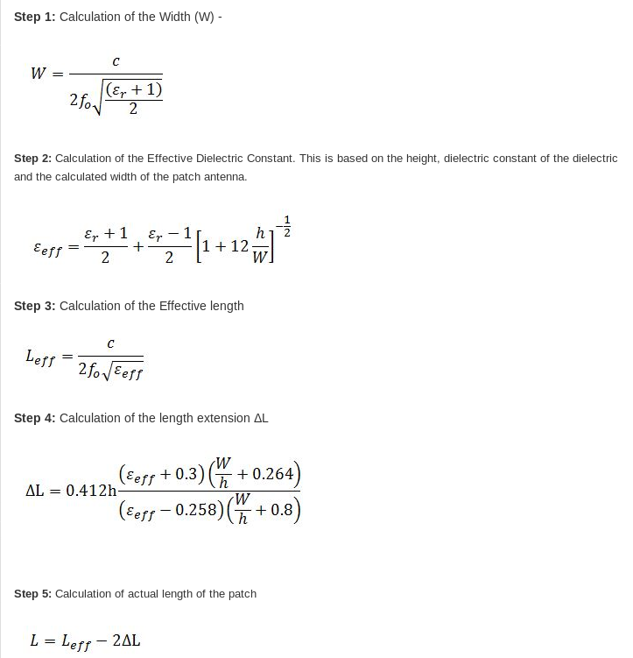

avec C = 300 000 km/s , f0 = 1.9 GHz, h = 1.6 mm, Er = 4.5
DeltaL représente la longueur électrique supplémentaire que j’ai évoqué avant.
Cette longueur réelle est calculée en soustrayant à la longueur effective de l’antenne la longueur électrique.

La longueur effective est calculée grâce à la constante diélectrique effective.
Cette constante diélectrique effective est calculée (sans surprise) depuis la constante diélectrique du substrat.

L’existence de pourquoi le calcul d’une constante effective trouve son origine dans le fait qu’une ligne microstrip rayonne un champ en partie dans l’air.De ce fait, cette nouvelle constante effective sera inférieure à celle du substrat.
Son calcul dépend des valeurs w et h.
Voici les formules utilisées, provenant du site microwaves101.com :

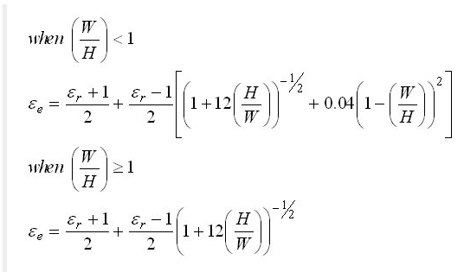
H est fixé (classiquement 1.6 mm), w est fixé par la formule donnée page précédente.

Pour déterminer l’impédance caractéristique d’une ligne microstrip, il faut encore passer par des formules. Et encore une fois, le résultat est conditionné par le ratio W/h :
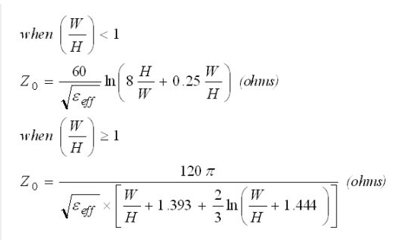

Mettons un peu de pratique derrière tout cela…
On travaille à 1.9GHz. Le substrat possède une constante diélectrique de 4.5 (FR4), le PCB a une épaisseur de 1.6 mm.
On sait déjà que l’on devra avoir une longueur d’antenne avoisinant lambda/2, à la louche.
Eh bien prenons les calculateurs en ligne qui appliquent pour nous les formules susnommées :
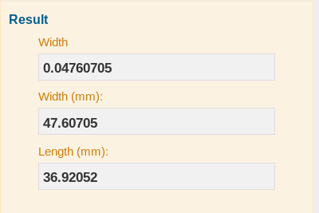

On doit donc avoir une antenne de largeur 4.76 cm et de 3.692 cm de long. A noter que la valeur de longueur est assez proche de lambda/2.

Ensuite, on va chercher à savoir l’impédance caractéristique de cette antenne. Maintenant que l’on sait la largeur, on peut déterminer l’impédance caractéristique :
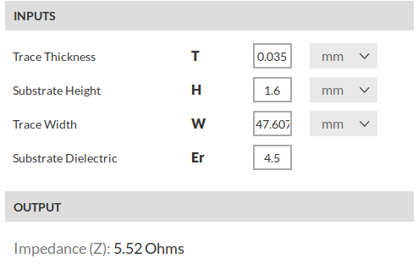
Voilà. On a défini le comportement de notre patch antenna. Pour optimiser le transfert de gain, on peut imaginer adapter l’impédance de l’antenne à celle de la ligne à 50 Ohms.
Pour cela , il est souvent utilisé un transformateur de quart d’onde. Sa longueur est de lambda/4 et son impédance caractéristique est donnée par : Z1 = sqrt(ZA*50). La largeur sera calculée par la formule de l’impédance caractéristique d’une ligne microstrip susnommée.
Donc lambda/4 = 18.6 mm.
ZA = 247.5 Ohms (calculateur em:talk qui fournit un calculateur de l’impédance d’entrée)
Donc Z1 = 111.243 Ohms, ce qui correspond à une largeur de 0.490 mm .

Voyons déjà dans un 1er cas le comportement du circuit si on ne considère aucune adaptation. C’est à dire que la ligne 50 Ohms est directement connectée à l’antenne d’impédance d’entrée Z1 :
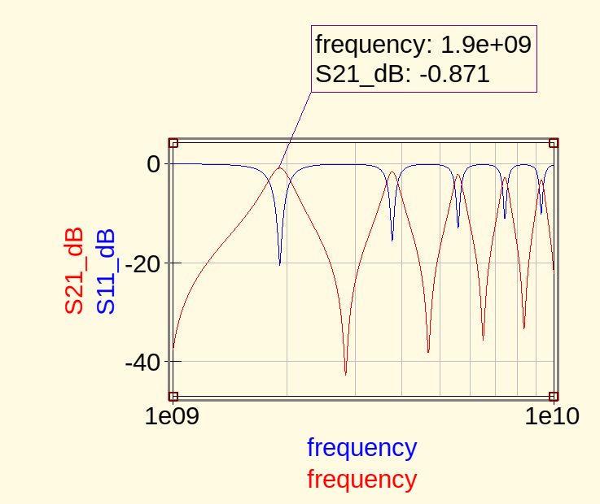

On obtient un résultat plutôt correct. Le signal possède une atténuation acceptable, et un return loss satisfaisant.

Maintenant, voyons le résultat lorsque l’adaptation a été réalisée. Ici, entre la source et l’antenne on place un morceau de ligne d’impédance caractéristique Z1 (donc w=0.490 mm).
W a été déterminé en suivant cette formule : (source everythingrf)
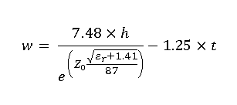

Voici la simulation obtenue :

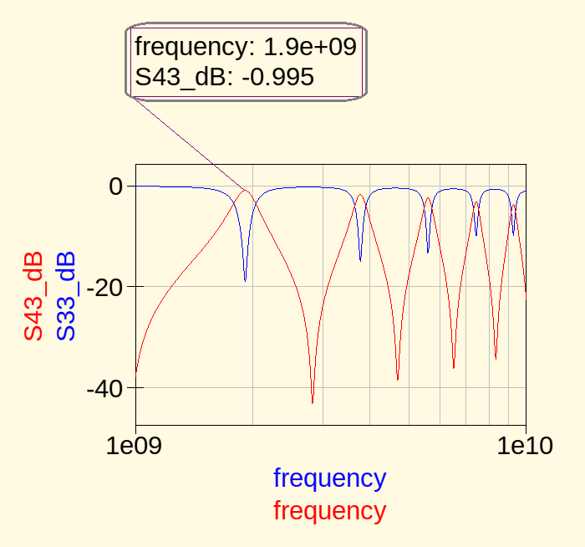

On ne constate pas d’amélioration quand au signal transmis. L’atténuation reste faible, même si légèrement plus élevée qu’avant.

A noter également qu’un avantage certain (dans notre cas) d’une patch antenna, c’est qu’elle possède une bande passante très étroite, sans pour autant avoir une grande atténuation !
Un désavantage (et qui découle directement de la théorie des lignes de transmission) c’est que ce bout de piste aura également un comportement résonnant pour d’autres fréquences. Pas seulement 1.9GHz. Cette antenne n a pas été implantée dans le prototype, à l’heure où j’écris ces lignes.

Nous pouvons nous amuser à analyser le VSWR, le coefficient de réflexion et la valeur de la bande passante pour cette antenne.
VSWR = (1 + |co|)/(1 - |co|)
co = (Zin – Zs)/(Zin + Zs)

co = (247.5 – 50) / (247.5 + 50) = 0.6638 (cohérent, compris entre 0 et 1)
RL = -20 log(0.6638) = 3.55 dB
VSWR = (1+ 0.6638)/(1-0.6638) = 5
Q = f0/(f2-f1)
= 1900MHz/(2020MHz – 1790MHz) = 8.260

Là effectivement, on constate qu’il y a un problème d’adaptation. Zin = 247.5 Ohms est l’impédance de bord (l’antenne est alimentée depuis un bord). VSWR est plutôt haut, RL est bas. Pourtant sur la simulation sur Qucs on observe pas du tout ça…. Je comprends pas du tout pourquoi on a de telles différences de résultats…

En fait, ce que l’on cherche à adapter, c’est l’impédance d’entrée de cette antenne.
Quand il est dit que sa longueur doit être de lambda/2, c’est sa longueur DEPUIS SON POINT D’ALIMENTATION.
Considérons par exemple une antenne patch terminée de tout les côtés par un CO, et alimenté en son milieu. Il faut savoir que le « pattern » de comportement à une fréquence donnée se répète tout les lambdas/2, et s’inverse tout les lambdas/4 (en d’autres termes, si à l=0 V=max et I=0, à l=lambda/2, on retrouvera ces valeurs. Par contre, à lambda/4, on aura V=0 et I=max.).
Donc l’antenne étant alimenté au milieu et finie par un CO, cela signifie que l’onde « verra » en réalité un CC.
En revanche, si l’antenne est alimentée depuis son bord, elle verra un CO (car comportement C0 répété lambda/2 m plus loin).
Voici pour le moment l’état de mon savoir concernant les patch antennas. Ce travail a été utile pour le futur, sur la fin du stage à Münich, ou bien pour le contrat pro à Lille.

